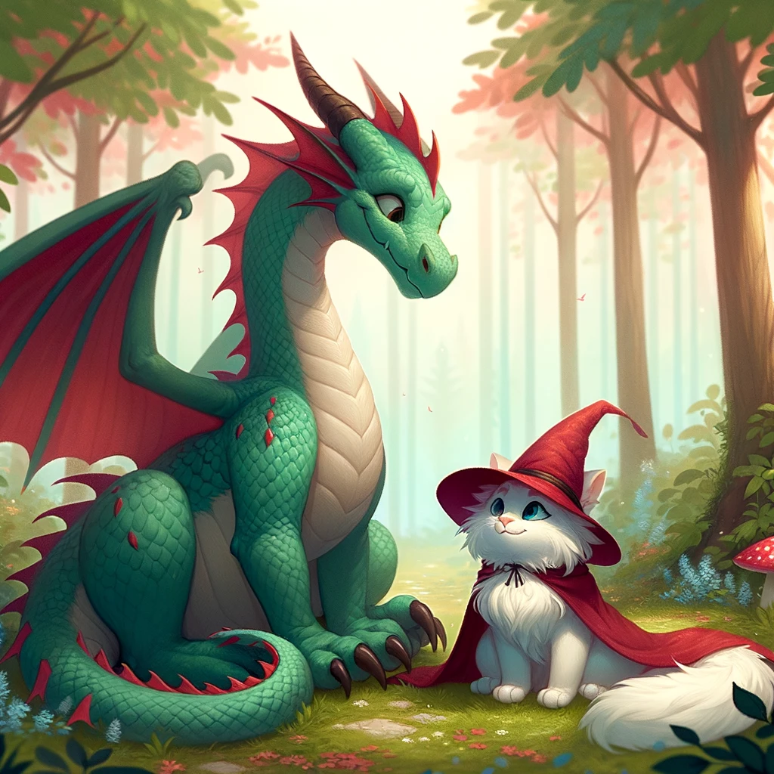
In einem weit entfernten, magischen Land lebten ein freundlicher grüner Drache namens Fafnir und eine flauschige orange-weiße Katze namens Nyx. Sie waren unzertrennlich und erlebten viele Abenteuer zusammen.
„Nyx“, sagte Fafnir eines Morgens, „lass uns das Land erkunden!“
Mit glänzenden Augen stimmte Nyx zu: „Das klingt nach einem großartigen Abenteuer!“

So begann ihre Reise. Sie überquerten hohe Berge, wo der Wind so kalt war, dass Nyx sich in Fafnirs warme Flügel kuschelte. Sie durchquerten auch tiefe Täler, wo bunte Blumen blühten und Schmetterlinge tanzten.
Nach ihrer langen Wanderung kamen sie zu einer gemütlichen Taverne. Der schläfrige Wirt begrüßte sie und bot ihnen etwas zu trinken an. Während sie sich ausruhten, erzählte Nyx Fafnir Geschichten von ihren gemeinsamen Abenteuern.
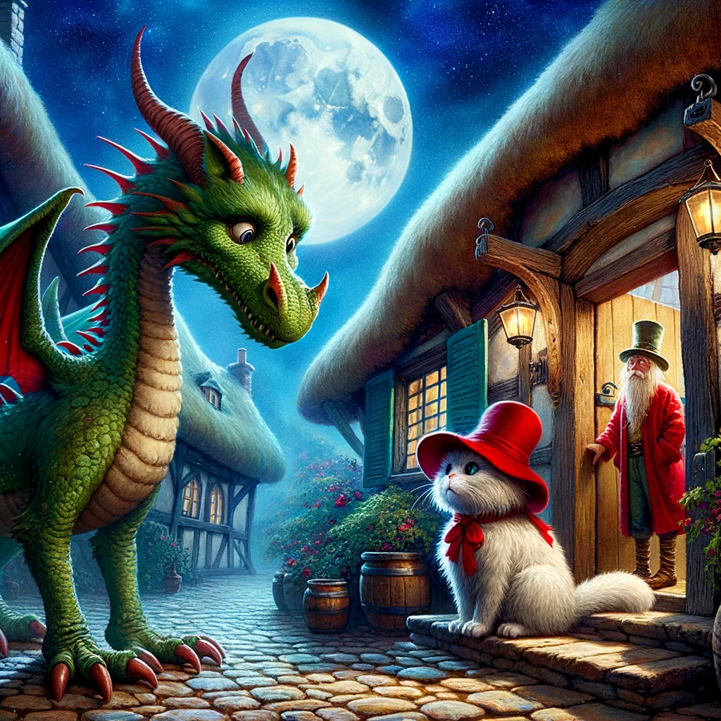
Doch plötzlich wurde die Tür aufgerissen! Eine Gruppe wilder Orks stürmte herein. Aber Fafnir und Nyx waren bereit. Nyx zog ihre Hellebarde hervor und gemeinsam verteidigten sie sich tapfer gegen die Orks.
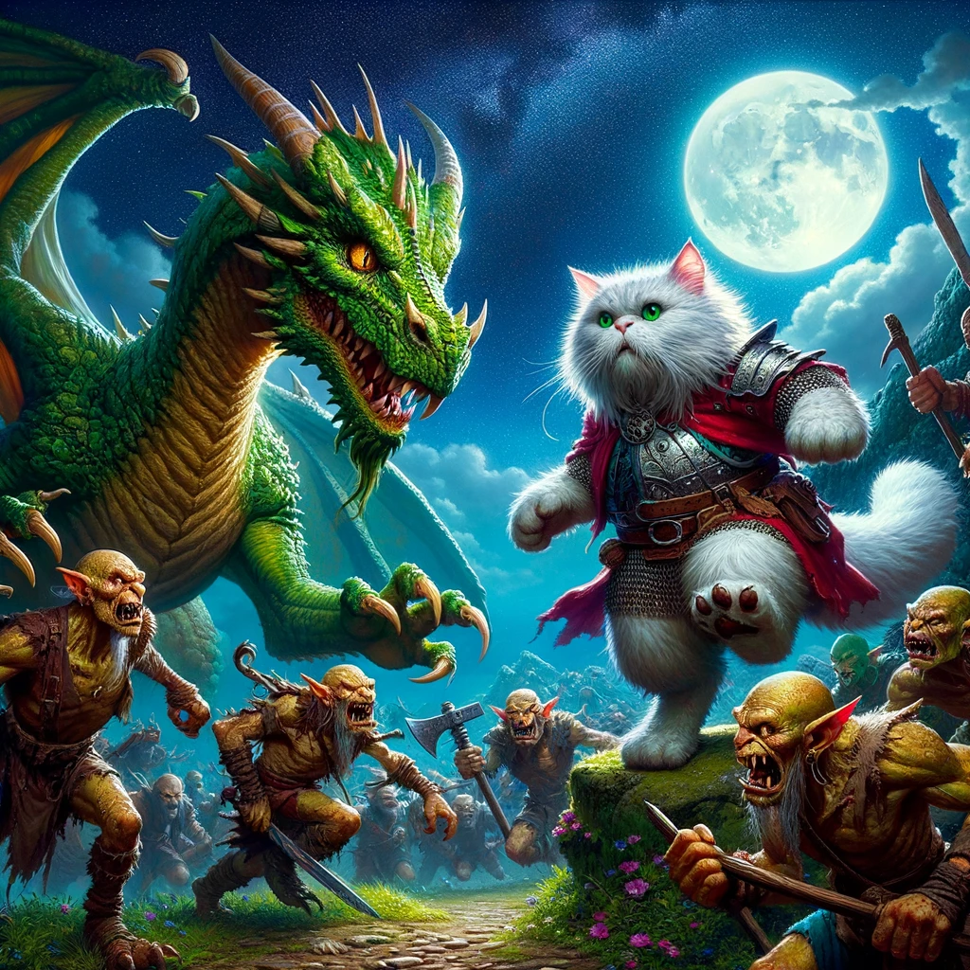

Nachdem die Gefahr vorüber war, fanden sie draußen eine Schatztruhe voller Gold und funkelnder Juwelen.
„Was für ein Abenteuer!“, lachte Fafnir.
„Ja“, stimmte Nyx zu, „und jetzt haben wir auch noch einen Schatz gefunden!“
Mit einem Lächeln machten sie sich auf den Heimweg, durch die goldenen Weizenfelder, zurück zu ihrem friedlichen Dorf, bereit für ihr nächstes großes Abenteuer.
Und sie lebten glücklich und zufrieden. Und wenn sie nicht gestorben sind, dann leben sie noch heute.


